中山市总工会办公室文件

中工办〔2017〕10号

关于开展2017年“金秋助学”和“阳光
就业行动”的通知

各工委会、市总直属基层工会：
为解决困难职工子女上学难、就业难问题，擦亮工会帮扶工作品牌，为职工群众办实事、办好事，市总工会决定，今年继续在全市广泛开展困难职工家庭“金秋助学”和高校毕业生“阳光就业行动”活动，为符合条件的困难职工家庭子女提供助学帮扶和就业交通补贴。现将有关工作要求通知如下：
一、申报范围
在我市已建立工会组织的机关、企事业单位工作，符合以下条件之一的，并有子女在读各类高等院校、高中（含中专、中职和技校）及义务教育阶段或高等院校毕业未就业的在职职工，可申请助学帮扶或就业补贴。
（一）领取了中山市民政局发放的《广东省城乡居民最低生活保障证》的在职职工（以下称“特困职工”）；
（二）领取了中山市民政局发放的《中山市低收入家庭救助证》的在职职工（以下称“低收入职工”）；
（三）职工本人或配偶患重大疾病，2016年下半年以来自付自费合计超过3万元，造成家庭生活困难的；
（四）职工本人或配偶于2016-2017年期间经市人力资源和社会保障部门鉴定为一至六级工伤（劳动能力障碍），造成家庭生活困难的；
（五）职工配偶于2016-2017年期间身故，造成家庭生活困难的。
助学帮扶和就业补贴以家庭为单位只救助一次，不重复救助。
二、帮扶标准
（一）助学标准
将采取“大学生助学”和“中小学生助学”两种方式。具体标准为：
1、“大学生助学”：补助标准为1500元/人；
2、“中小学生助学”：
（1）符合条件的困难职工家庭子女就读高中的补助1000元/人；
（2）符合条件的困难职工家庭子女就读初中、小学的补助500元/人；
（二）“阳光就业行动”就业补贴标准
符合条件的困难职工家庭子女高校毕业但未实现就业的，给予就业交通补助1000元/人。
三、具体要求
（一）申报材料
申请时，须提交以下材料：
1、《2017年度中山市总工会“金秋助学”和“阳光就业行动”申请表》（附件2）原件。
2、职工本人身份证复印件。
3、银行存折或银行卡复印件（账户名称须与身份证相符）。
4、参保证明复印件（或“广东省地税局电子办税服务厅”打印的《社会保险缴费申报明细表》，样式参考附件3）。
5、根据不同帮扶类型，同时报送以下材料的复印件：
（1）特困职工：中山市民政局发放的《广东省城乡居民最低生活保障证》（需有2017年年审盖章，同时交正本和复印件）。
（2）低收入家庭：《中山市低收入家庭救助证》。
（3）职工本人或配偶患重大疾病：疾病证明书（或出院总结）、有效医疗收据。
（4）职工本人或配偶受一至六级工伤事故：工伤认定书、劳动能力鉴定结论书；
（5）职工配偶身故：死亡证明；
（6）其他材料。
申报“大学生助学”的新生还需提交入学通知书（可于收到正式通知书后补交）和高考成绩单复印件；已在大学就读的，须附学生证复印件（需复印学籍注册情况页）。
申请就业补贴的，须附学生证复印件（需复印学籍注册情况页）或就业推荐相关材料复印件。
以上所有资料的复印件须由单位工会核对；核对无误后，由单位工会主要负责人核签“此件与原件核对无异”意见并加盖工会公章。
（二）其他要求
1、各级工会组织要掌握标准，利用组织优势，严格按照申报范围及条件，广泛组织工会义工认真调查走访核实，并按要求填写有关表格，于7月3日前将相关资料报送市总工会职工服务中心。
2、报送纸质申请表的同时，须登录“工会帮扶工作管理系统”（网址：http://care.acftu.org）录入电子档案。
联 系 人：陈静、梁思伟
联系电话：88322826
传真号码：88230626
邮箱地址：zsghbzb@126.com

附件：1.2017年度中山市总工会“金秋助学”和“阳光就
业行动”申请表
2.2017年度中山市总工会“金秋助学”“阳光就业
行动”汇总表
3. 社会保险缴费申报明细表（样式）

中山市总工会办公室
2017年5月23日
附件1：
2017年度中山市总工会“金秋助学”和“阳光就业行动”申请表
单位名称 |  |  |  |  |  |  |  |  | 单位电话
帮扶系统  职工编号 |  |  |  | 职工姓名 |  |  |  |  | 性 别
年 龄 |  |  |  | 政治面貌 |  |  |  |  | 联系方式
家庭人口 |  |  |  | 本人月收入 |  |  |  |  | 家庭月人均收入
家庭地址 |  |  |  |  |  |  |  |  | 身份证号码
银行账户 |  |  |  |  |  |  |  |  | 开户行全称
子女  情  况 | 姓 名 |  | 性别 |  | 年龄 |  |  | 身份证号码 | 就读学校、年级（专业） |  |  | 是否高校  应届毕业生
其他家庭成员 | 姓 名 |  | 年龄 |  | 关系 |  |  | 身份证号码 | 工作单位 |  |  | 月收入
基  层  工  会  意  见 | 工会主席签名：  年 月 日  (盖章) |  |  |  |  | 工  委  会  意  见 | 工会主席签名：  年 月 日  (盖章) |  | 市  总  工  会  意  见 | 年 月 日  (盖章)

填表说明：1、“家庭成员情况”一栏中，填写除了助学对象外的其他成员情况；
2、本表纸质版和电子版于7月3日前上报市总工会职工服务中心。
附件2：
2017年度中山市总工会“金秋助学”“阳光就业行动”汇总表

单位名称（盖章）： 填报时间： 填表人： 联系电话：
单 位 | 职工姓名 | 学生姓名 | 性别 | 年龄 | 就读情况 |  | 是否高校应届毕业生
 |  |  |  |  | 就读学校 | 就读年级（专业） | 是否高校应届毕业生
注：此表由工委会或市总直属基层工会统一填写于7月15日前报市总工会职工服务中心，并将电子表格发至邮箱：zsghbzb@126.com。
附件3：
社会保险缴费申报明细表（样式）
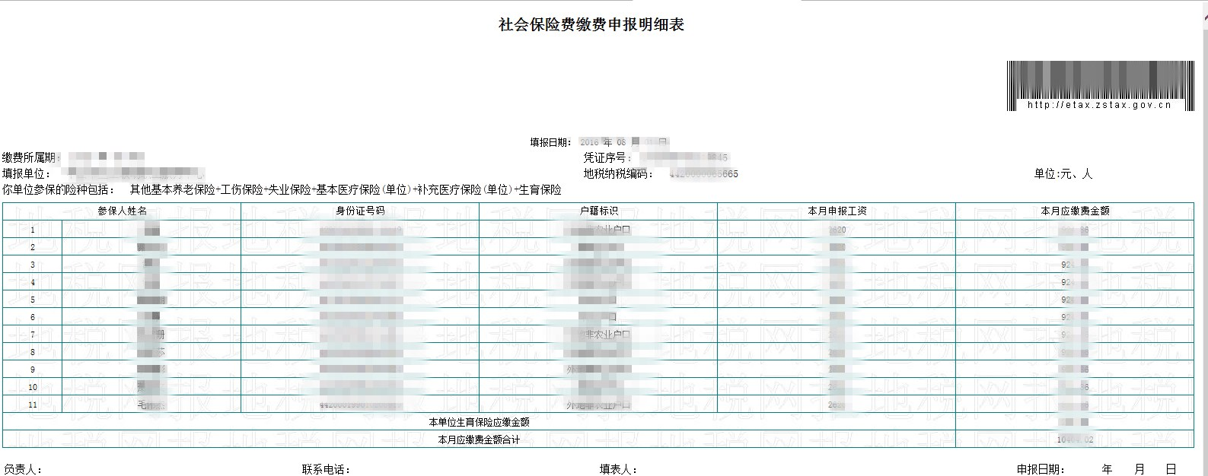

注：由职工所在单位统一在“广东省地税局电子办税服务厅”（http://www.gdltax.gov.cn/etax/login.html）打印，并由基层工会审核是否与原件相符后加盖公章。

